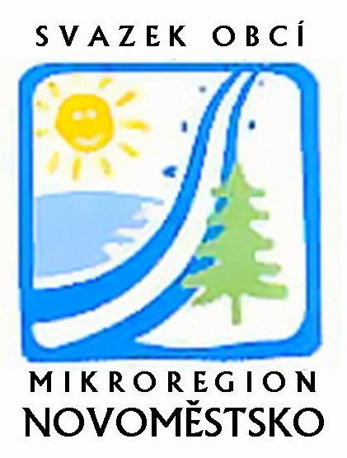
MIKROREGION NOVOMĚSTSKO
sídlo: Tři Studně 25, 592 04, IČO: 70934258
kancelář: Vratislavovo nám. 12, 592 31 Nové Město na Moravě
tel.: 601 570 528
novomestsko@tiscali.cz
www.novomestsko.cz

Nové Město na Moravě 8.6.2020

Prosíme Vás o zveřejnění na úřední desce Vaší obce následující:

1)
Návrh - Závěrečný účet Mikroregionu Novoměstsko za rok 2019 (vyvěšeno od 8.6.2020 do 23.6.2020),

2)
Návrh - Účetní závěrka Mikroregionu Novoměstsko za rok 2019 (vyvěšeno 8.6.2020 do 23.6.2020),

3)
Zpráva o výsledku přezkoumání hospodaření za rok 2019 (datum zveřejnění 8.6.2020 do 30.06.2021)

Všechny potřebné dokumenty najdete v příloze nebo na našich webových stránkách – http://www.novomestsko.cz/cz/edeska.

S pozdravem

Irena Hubáčková
Mikroregion Novoměstsko

